Resolución del Pleno del Instituto de Transparencia, Acceso a la Información Pública y Protección de Datos Personales del Estado de México y Municipios, con domicilio en Metepec, Estado de México, de nueve de marzo del dos mil veintidós.
Visto el expediente relativo al recurso de revisión 00194/INFOEM/IP/RR/2022, interpuesto por XXXXXXXXXXXX, a quien en lo sucesivo se le denominará el Recurrente en contra de la respuesta a su solicitud de información con número de folio 00150/CHAPULTE/IP/2021, emitida por el Ayuntamiento de Chapultepec, en lo sucesivo el Sujeto Obligado; se procede a dictar la presente resolución, con base en lo siguiente.

I. A N T E C E D E N T E S:
1. Solicitud de acceso a la información. Con fecha diecisiete de diciembre de dos mil veintiuno, el ahora Recurrente formuló solicitud de acceso a la información pública al Sujeto Obligado a través del SAIMEX lo siguiente:
“Indicar el total de policías municipales que han sido de baja desde enero de 2016 hasta la fecha. Desglosar las cantidades por mes y año. Desglosar la siguiente información por caso: Indicar fecha de baja, puesto o grado del policía, motivo, sección o división a la que pertenecía, número de expediente, a que instancia fue turnado el caso, estatus, si el elemento fue reubicado en su puesto. Aclaro que la información solicitada es meramente estadística en ningún momento se pide información o datos personales.” (sic)
El solicitante indicó como modalidad de entrega por vía SAIMEX.

2. Respuesta. Con fecha seis de enero del año dos mil veintidós el Sujeto Obligado, a través del SAIMEX, notificó la siguiente respuesta al particular:
“En respuesta a la solicitud recibida, nos permitimos hacer de su conocimiento que con fundamento en el artículo 53, fracciones III, V y VI de la Ley de Transparencia y Acceso a la Información Pública del Estado de México y Municipios, le contestamos que:
Después de haber realizado una búsqueda exhaustiva en el archivo de la Dirección de seguridad Pública Municipal, no se encontró dato alguno, en relación a los años 2016, 2017, 2018, 2019, 2020 y 2021, en lo que se puede obtener información sobre lo que solicita. Por lo que hace a este año 2022 no se han dado de baja ningún elemento. Sin más por el momento me reitero a sus órdenes.” (Sic)
3. Recurso de revisión. El recurso de revisión se interpuso a través del SAIMEX con fecha veinte de enero de dos mil veintidós, por parte del solicitante de información, quien expresó las siguientes manifestaciones:
a) Acto impugnado.
“Información Inexistentes” (sic)
b) Motivos de inconformidad.
“Considero que el Sujeto Obligado debe aclarar si no encuentra la información o si las respuestas son igual a 0 (cero). Tanto para las solicitudes 00150/CHAPULTEPEC/IP/2021 y 00151/CHAPULTEPEC/IP/2021. (sic)
4. Turno. De conformidad con el artículo 185 fracción VII de la Ley de Transparencia y Acceso a la Información Pública del Estado de México y Municipios vigente, el presente recurso de revisión se envió electrónicamente al Instituto de Transparencia, Acceso a la Información Pública y Protección de Datos Personales del Estado de México y Municipios, que por razón de turno fue asignado a la Comisionada Guadalupe Ramírez Peña para su análisis, estudio, elaboración del proyecto y presentación ante el Pleno de este Instituto.
5. Admisión. Mediante auto de fecha veinticinco de enero del año dos mil veintidós, este Órgano Garante, admitió a trámite el recurso de revisión respectivo, poniéndose a disposición de las partes, para que un plazo no mayor a siete días hábiles manifestaran lo que a su derecho corresponda, a efecto de ofrecer pruebas, informe justificado y alegatos, lo anterior con fundamento en el artículo 185 fracciones I, II y IV de la Ley de Transparencia y Acceso a la Información Pública del Estado de México y Municipios.
6. Manifestaciones. De las constancias del expediente electrónico del Saimex, se observa que el Sujeto Obligado envió en fecha veintiocho de enero de dos mil veintidós, el archivo denominado INFORME JUSTIFICADO 150.PDF, donde el Sujeto Obligado, aporta lo siguiente: por tal motivo se observa y se le informa al recurrente que:


Cabe precisar que el particular hoy Recurrente fue omiso en manifestar alegatos u ofrecer pruebas en el momento procesal determinado para ello.
7. Cierre de Instrucción. Con fecha once de febrero de dos mil veintidós, al no existir diligencias pendientes por desahogar, se emitió el acuerdo por medio del cual se declaró cerrada la instrucción y se determinó pasar el expediente a resolución, en términos de lo dispuesto en los artículos 185, fracciones VI y VIII, de la Ley de Transparencia y Acceso a la Información Pública del Estado de México y Municipios, mismo que fue notificado a las partes el mismo día, a través del Sistema de Acceso a la Información Mexiquense (SAIMEX).

II. C O N S I D E R A N D O:
PRIMERO. Competencia. El Instituto de Transparencia, Acceso a la Información Pública y Protección de Datos Personales del Estado de México y Municipios, es competente para conocer y resolver el presente recurso de revisión interpuesto por la parte Recurrente, conforme a lo dispuesto en los artículos 6, apartado A de la Constitución Política de los Estados Unidos Mexicanos; 5, párrafos trigésimo, trigésimo primero, trigésimo segundo fracción IV y V de la Constitución Política del Estado Libre y Soberano de México; 1, 2, fracción II; 13, 29, 36, fracciones I y II; 176, 178, 179, 181 párrafo 3 y 185 de la Ley Transparencia y Acceso a la Información Pública del Estado de México y Municipios; 9 fracciones I, XXIV y 11 del Reglamento Interior del Instituto de Transparencia, Acceso a la Información Pública y Protección de Datos Personales del Estado de México y Municipios.
SEGUNDO. Oportunidad y Procedibilidad del Recurso de Revisión. De conformidad con los requisitos de Oportunidad y Procedibilidad que debe reunir el recurso de revisión interpuesto, previstos en los artículos 178 y 180 de la Ley de Transparencia y Acceso a la Información Pública del Estado de México y Municipios; en la especie se advierte que el presente medio de impugnación fue interpuesto dentro del plazo de quince días previsto en el primer artículo de referencia; toda vez que el Sujeto Obligado emitió su respuesta a la solicitud planteada por la solicitante en fecha seis de enero del año dos mil veintidós y el Recurrente presentó su recurso de revisión el veinte de enero del dos mil veintidós, esto es al noveno día hábil de aquel en que tuvo conocimiento de la respuesta; evidenciándose que la interposición del recurso se encuentra dentro de los márgenes temporales previstos en el citado precepto legal.
Al mismo tiempo, por cuanto hace a la procedibilidad del recurso de revisión, es de suma importancia señalar que la parte Recurrente no proporcionó nombre o seudónimo como se advierte en el detalle de seguimiento del SAIMEX, no obstante lo anterior, no proporcionar el nombre completo no es motivo para archivar la solicitud de acceso a la información pública como concluida, conforme a lo previsto en el artículo 155, penúltimo párrafo de la Ley de Transparencia y Acceso a la Información Pública del Estado de México y Municipios que establece lo siguiente:
"Las solicitudes anónimas, con nombre incompleto o seudónimo serán procedentes para su trámite por parte del sujeto obligado ante quien se presente. No podrá requerirse información adicional con motivo del nombre proporcionado por el solicitante."
Lo anterior en estricta congruencia con lo determinado en los artículos 6, Apartado A, fracción III de la Constitución Política de los Estados Unidos Mexicanos y 5 párrafos trigésimo, trigésimo primero y trigésimo segundo fracción III, de la Constitución Política del Estado Libre y Soberano de México, que a la letra señalan:
Constitución Política de los Estados Unidos Mexicanos
“Artículo 6°.- La manifestación de las ideas no será objeto de ninguna inquisición judicial o administrativa, sino en el caso de que ataque a la moral, la vida privada o los derechos de terceros, provoque algún delito, o perturbe el orden público; el derecho de réplica será ejercido en los términos dispuestos por la ley. El derecho a la información será garantizado por el Estado.
(…)
Para efectos de lo dispuesto en el presente artículo se observará lo siguiente:
A. Para el ejercicio del derecho de acceso a la información, la Federación, los Estados y el Distrito Federal, en el ámbito de sus respectivas competencias, se regirán por los siguientes principios y bases:
...
III. Toda persona, sin necesidad de acreditar interés alguno o justificar su utilización, tendrá acceso gratuito a la información pública, a sus datos personales o a la rectificación de éstos.”
Constitución Política del Estado Libre y Soberano de México
“Artículo 5.- En el Estado de México todos los individuos son iguales y tienen las libertades, derechos y garantías que la Constitución Federal, esta Constitución, los Tratados Internacionales en materia de derechos fundamentales de los que el Estado Mexicano sea parte y las leyes del Estado establecen.
(…)
Para garantizar el ejercicio del derecho de transparencia, acceso a la información pública y protección de datos personales, los poderes públicos y los organismos autónomos, transparentarán sus acciones, en términos de las disposiciones aplicables, la información será oportuna, clara, veraz y de fácil acceso.
Este derecho se regirá por los principios y bases siguientes:
...
III. Toda persona, sin necesidad de acreditar interés alguno o justificar su utilización, tendrá acceso gratuito a la información pública, a sus datos personales o a la rectificación de éstos;”
Por otra parte, del contenido del artículo 1 de la Constitución Política de los Estados Unidos Mexicanos, se destaca lo siguiente:
"Artículo 1. En los Estados Unidos Mexicanos todas las personas gozarán de los derechos humanos reconocidos en esta Constitución y en los tratados internacionales de los que el Estado Mexicano sea parte, así como de las garantías para su protección, cuyo ejercicio no podrá restringirse ni suspenderse, salvo en los casos y bajo las condiciones que esta Constitución establece.
Las normas relativas a los derechos humanos se interpretarán de conformidad con esta Constitución y con los tratados internacionales de la materia favoreciendo en todo tiempo a las personas la protección más amplia.
Todas las autoridades, en el ámbito de sus competencias, tienen la obligación de promover, respetar, proteger y garantizar los derechos humanos de conformidad con los principios de universalidad, interdependencia, indivisibilidad y progresividad. En consecuencia, el Estado deberá prevenir, investigar, sancionar y reparar las violaciones a los derechos humanos, en los términos que establezca la ley."(Sic)
Esto es, que el derecho humano de acceso a la información pública, se aprecia que toda persona, sin necesidad de acreditar interés alguno o justificar su interposición, deberá tener acceso a la información pública, es decir, dicho derecho fundamental exime a quien lo ejerce, de acreditar su legitimación en la causa o su interés en el asunto, lo que permite la posibilidad de que, incluso, la solicitud de acceso a la información pueda ser anónima o no contener un nombre que identifique al solicitante o que permita tener certeza sobre su identidad.
Robustece lo anterior, el Criterio 6/2014 del entonces Instituto Federal de Acceso a la Información y Protección de Datos, ahora Instituto Nacional de Transparencia Acceso a la Información y Protección de Datos Personales, el cual se reproduce para una mayor referencia:
“Acceso a información gubernamental. No debe condicionarse a que el solicitante acredite su personalidad, demuestre interés alguno o justifique su utilización. De conformidad con lo dispuesto en los artículos 6o., apartado A, fracción III de la Constitución Política de los Estados Unidos Mexicanos, y 1º, 2º, 4º y 40 de la Ley Federal de Transparencia y Acceso a la Información Pública Gubernamental, la respuesta a una solicitud de acceso a información y entrega de la misma, no debe estar condicionada a que el particular acredite su personalidad, demuestre interés alguno o justifique su utilización, en virtud de que los sujetos obligados no deben requerir al solicitante mayores requisitos que los establecidos en la Ley. En este sentido, las dependencias y entidades, sólo deberán asegurarse de que, en su caso, se haya cubierto el pago de reproducción y envío de la información, mediante la exhibición del recibo correspondiente.”
En consecuencia, dado lo expuesto y fundado con anterioridad, se estima que el requisito relativo al nombre del recurrente no constituye un presupuesto indispensable de procedibilidad del recurso de revisión, en términos de los artículos 25 de la Convención Americana de Derechos Humanos, 1, párrafos segundo y tercero, 6 apartado A fracción III de la Constitución Política de los Estados Unidos Mexicanos y 5 párrafo vigésimo noveno, trigésimo y trigésimo primero de la Constitución Política del Estado Libre y Soberano de México, debido a que el acceso a la información pública es un derecho humano que no requiere legitimación en la causa, si no que únicamente basta con que se encuentre legitimado en el procedimiento de recurso de revisión, circunstancia que se acredita en las constancias electrónicas del expediente electrónico en el que se actúa, de las que se desprende que la parte recurrente, es la misma que realizó la solicitud de acceso a la información pública que ahora se impugna.
Asimismo, tras la revisión del escrito de interposición, se concluye la acreditación plena de todos y cada uno de los elementos formales exigidos por el artículo 180 de la Ley de Transparencia y Acceso a la Información Pública del Estado de México y Municipios, y en consecuencia resulta conforme a derecho entrar al estudio de fondo y resolver el presente medio de impugnación.
Ahora bien, resulta procedente la interposición del recurso revisión, según lo aducido por el recurrente en su acto impugnado como en sus motivos de inconformidad, de acuerdo al artículo 179 fracción III de la Ley de Transparencia y Acceso a la Información Pública del Estado de México y Municipios; que a la letra dice:
“Artículo 179. El recurso de revisión es un medio de protección que la Ley otorga a los particulares, para hacer valer su derecho de acceso a la información pública, y procederá en contra de las siguientes causas:
…
- La declaración de inexistencia de la información;
Tercero. Materia de la revisión. De la revisión a las constancias y documentos que obran en el expediente electrónico se advierte, que el tema sobre el que este Órgano Garante de Transparencia y Acceso a la Información se pronunciará será: verificar si la respuesta otorgada por el Sujeto Obligado es adecuada y suficiente para satisfacer el derecho de acceso a la información pública de la parte Recurrente, o en su defecto, en caso de ser procedente, ordenar la entrega de información oportuna.
Cuarto. Estudio del asunto. Ahora bien, se procede al análisis del presente recurso, así como al contenido íntegro de las actuaciones que obran en el expediente electrónico, para así estar en posibilidad este Órgano Colegiado de dictar el fallo correspondiente conforme a derecho, tomando en consideración los elementos aportados por las partes y apegándose en todo momento al principio de máxima publicidad consagrado en nuestra Constitución Federal, Local y demás leyes aplicables en la materia, así como en los tratados internacionales en los que el Estado Mexicano sea parte, en concordancia con el artículo 8 de la Ley de Transparencia local, es así que el recurrente peticiona información meramente estadística, no deseando información o datos personales, requiriendo le sea entregado un documento de tipo específico, que contenga del periodo del 01 de enero de 2016 al veinte de diciembre de 2021, lo siguiente:
- El total de policías municipales que han sido de baja; desglosar las cantidades por mes y año. Desglosar la siguiente información por caso: Indicar fecha de baja, puesto o grado del policía, motivo, sección o división a la que pertenecía, número de expediente, a qué instancia fue turnado el caso, estatus, si el elemento fue reubicado en su puesto.
En respuesta, el Sujeto Obligado manifestó:
“En respuesta a la solicitud recibida, nos permitimos hacer de su conocimiento que con fundamento en el artículo 53 fracciones III, V y VI de la Ley de Transparencia y Acceso a la Información Pública del Estado de México y Municipios, le contestamos que: Después de haber realizado una búsqueda exhaustiva en el archivo de la Dirección de Seguridad Pública Municipal, no se encontró dato alguno, en relación a los años 2016, 2017, 2018, 2019, 2020 y 2021, en lo que se puede obtener información sobre lo que solicita. Por lo que hace a este año 2022, no se han dado de baja ningún elemento.” (Sic)
Inconforme, el solicitante presentó recurso de revisión señalando como Acto impugnado:
“Información inexistentes”
Motivo de inconformidad
“Considero que el Sujeto debe aclarar si no encuentra la información o si la respuesta es igual a 0 (cero). Tanto para las solicitud 00150/CHAPULTE/IP/2021 y 00151/CHAPULTE/IP/2021” (sic)
Mediante informe Justificado el Titular de la Unidad de Transparencia y Acceso a la Información Pública del Municipio de Chapultepec Estado de México, manifiesta:
Ahora bien, a efecto de garantizar el efectivo derecho de acceso a la información pública que asiste al particular, resulta conveniente entrar al estudio de las siguientes consideraciones de hecho y de derecho:

Primeramente, es de advertirse lo siguiente, la Constitución Política de los Estados Unidos Mexicanos dispone que para el ejercicio del derecho de acceso a la información los Estados deben observar diversos principios y bases, entre los cuales se establece que toda la información en posesión de cualquier autoridad, órgano, organismo, órganos autónomos, así como de cualquier sindicato que reciba y ejerza recursos públicos o realice actos de autoridad en el ámbito federal, estatal y municipal, es pública y sólo podrá ser reservada temporalmente por razones de interés público y seguridad nacional, en los términos que fijen las leyes, ello se aprecia en el Artículo 6, apartado A, numeral I de la Constitución Política de los Estados Unidos Mexicanos que a la letra establece:
“Artículo 6
…
Para el ejercicio del derecho de acceso a la información, la Federación, los Estados y el Distrito Federal, en el ámbito de sus respectivas competencias, se regirán por los siguientes principios y bases:

I. Toda la información en posesión de cualquier autoridad, entidad, órgano y organismo de los Poderes Ejecutivo, Legislativo y Judicial, órganos autónomos, partidos políticos, fideicomisos y fondos públicos, así como de cualquier persona física, moral o sindicato que reciba y ejerza recursos públicos o realice actos de autoridad en el ámbito federal, estatal y municipal, es pública y sólo podrá ser reservada temporalmente por razones de interés público y seguridad nacional, en los términos que fijen las leyes. En la interpretación de este derecho deberá prevalecer el principio de máxima publicidad. Los sujetos obligados deberán documentar todo acto que derive del ejercicio de sus facultades, competencias o funciones, la ley determinará los supuestos específicos bajo los cuales procederá la declaración de inexistencia de la información.

Ahora bien, en atención a lo dispuesto por los artículos 3, fracción XI y 12 de la Ley de Transparencia y Acceso a la Información Pública del Estado de México y Municipios, los cuales son del tenor literal siguiente:

“Artículo 3.- Para los efectos de la presente Ley se entenderá por:
…
XI. Documento: Los expedientes, reportes, estudios, actas, resoluciones, oficios, correspondencia, acuerdos, directivas, directrices, circulares, contratos, convenios, instructivos, notas, memorandos, estadísticas o bien, cualquier otro registro que documente el ejercicio de las facultades, funciones y competencias de los sujetos obligados, sus servidores públicos e integrantes, sin importar su fuente o fecha de elaboración. Los documentos podrán estar en cualquier medio, sea escrito, impreso, sonoro, visual, electrónico, informático u holográfico;

Artículo 4. El derecho humano de acceso a la información pública es la prerrogativa de las personas para buscar, difundir, investigar, recabar, recibir y solicitar información pública, sin necesidad de acreditar personalidad ni interés jurídico.

Toda la información generada, obtenida, adquirida, transformada, administrada o en posesión de los sujetos obligados es pública y accesible de manera permanente a cualquier persona, en los términos y condiciones que se establezcan en los tratados internacionales de los que el Estado mexicano sea parte, en la Ley General, la presente Ley y demás disposiciones de la materia, privilegiando el principio de máxima publicidad de la información. Solo podrá ser clasificada excepcionalmente como reservada temporalmente por razones de interés público, en los términos de las causas legítimas y estrictamente necesarias previstas por esta Ley.

Los sujetos obligados deben poner en práctica, políticas y programas de acceso a la información que se apeguen a criterios de publicidad, veracidad, oportunidad, precisión y suficiencia en beneficio de los solicitantes.

Artículo 12. Quienes generen, recopilen, administren, manejen, procesen, archiven o conserven información pública serán responsables de la misma en los términos de las disposiciones jurídicas aplicables.

Los sujetos obligados sólo proporcionarán la información pública que se les requiera y que obre en sus archivos y en el estado en que ésta se encuentre. La obligación de proporcionar información no comprende el procesamiento de la misma, ni el presentarla conforme al interés del solicitante; no estarán obligados a generarla, resumirla, efectuar cálculos o practicar investigaciones.”

[Énfasis añadido]
De la interpretación a los preceptos citados, se desprende que es información pública la contenida en los documentos que los Sujetos Obligados generen, administren o se encuentre en su posesión en el ejercicio de sus atribuciones y que toda la información generada, obtenida, adquirida, transformada, administrada o en posesión de los sujetos obligados es pública y accesible de manera permanente a cualquier persona.
Resulta importante reiterar que la respuesta a la solicitud enviada por EL SUJETO OBLIGADO, refiere que en el año 2022 no se ha dado de baja ningún elemento y que no se cuenta con algún registro de alguna baja realizada en el personal de seguridad pública y de requerir de manera estadística la respuesta sería cero, por lo que en este sentido, respecto a la información, correspondiente al año 2022, se entiende que esta frente a un hecho negativo, en este sentido el Pleno de este Órgano Garante ha sostenido que resulta innecesaria una declaratoria de inexistencia en términos de los artículos 19, 169 y 170 de la Ley de Transparencia y Acceso a la Información Pública del Estado de México y Municipios, siendo aplicable la siguiente tesis:
HECHOS NEGATIVOS, NO SON SUSCEPTIBLES DE DEMOSTRACIÓN. Tratándose de un hecho negativo, el Juez no tiene por qué invocar prueba alguna de la que se desprenda, ya que es bien sabido que esta clase de hechos no son susceptibles de demostración.
Amparo en revisión 2022/61. José García Florín (Menor). 9 de octubre de 1961. Cinco votos. Ponente: José Rivera Pérez Campos.
Adicionalmente, de conformidad con lo establecido en el artículo 12 de la Ley de Transparencia y Acceso a la Información Pública del Estado de México y Municipios, anteriormente invocado, el Sujeto Obligado sólo proporcionará la información que obra en sus archivos, lo que a contrario sensu significa que no se está obligado a proporcionar lo que no obre en sus archivos.
Por lo que, se considera necesario dejar claro que, al haber existido un pronunciamiento por parte del Sujeto Obligado, a fin de dar respuesta a la solicitud planteada, éste Instituto no está facultado para manifestarse sobre la veracidad de la información proporcionada respecto al año 2022, pues no existe precepto legal alguno en la Ley de la Materia que permita que, vía recurso de revisión, se pronuncie al respecto. Sirve de apoyo a lo anterior por analogía el criterio 31-10 emitido por el entonces Instituto Federal de Acceso a la Información y Protección de Datos, que a la letra dice:

“El Instituto Federal de Acceso a la Información y Protección de Datos no cuenta con facultades para pronunciarse respecto de la veracidad de los documentos proporcionados por los sujetos obligados. El Instituto Federal de Acceso a la Información y Protección de Datos es un órgano de la Administración Pública Federal con autonomía operativa, presupuestaria y de decisión, encargado de promover y difundir el ejercicio del derecho de acceso a la información; resolver sobre la negativa de las solicitudes de acceso a la información; y proteger los datos personales en poder de las dependencias y entidades. Sin embargo, no está facultado para pronunciarse sobre la veracidad de la información proporcionada por las autoridades en respuesta a las solicitudes de información que les presentan los particulares, en virtud de que en los artículos 49 y 50 de la Ley Federal de Transparencia y Acceso a la Información Pública Gubernamental no se prevé una causal que permita al Instituto Federal de Acceso a la Información y Protección de Datos conocer, vía recurso revisión, al respecto.”

Asimismo, cabe precisar que en el caso concreto, no se trataría de un caso por el cual la negación del hecho implique la afirmación del mismo, sino que se estaría ante una notoria y evidente inexistencia fáctica de la información solicitada, caso en el cual, en obviedad de circunstancias, no se está obligado a justificar o fundamentar la inexistencia de la documentación del año 2022.
Por otra parte, también se advierte que respecto a los años 2016 al 2021 a decir de la Unidad de Transparencia, la Dirección de Seguridad Pública se limitó a señalar que después de haber realizado una búsqueda exhaustiva en el archivo de la citada Dirección no se encontró dato alguno en el que se pueda obtener la información sobre lo que se solicita.
En este sentido resulta oportuno traer a colación los artículos 158, 159 y 160 de la Ley de Seguridad del Estado de México:

Ley de Seguridad del Estado de México
“Artículo 158.- La conclusión del servicio de un elemento es la terminación de su nombramiento o la cesación de sus efectos legales por las siguientes causas:
I. Separación, por incumplimiento de cualquiera de los requisitos de permanencia, o cuando en los procesos de promoción concurran las siguientes circunstancias:
a) Si hubiere sido convocado a tres procesos consecutivos de promoción sin que haya participado en los mismos, o que habiendo participado en dichos procesos, no hubiese obtenido el grado inmediato superior que le correspondería por causas imputables a él;
b) Que haya alcanzado la edad máxima correspondiente a su jerarquía, de acuerdo con lo establecido en las disposiciones aplicables; y
c) Que del expediente del integrante no se desprendan méritos suficientes a juicio de las Comisiones para conservar su permanencia.
II. Remoción, por incurrir en responsabilidad en el desempeño de sus funciones o incumplimiento de sus deberes, de conformidad con las disposiciones relativas al régimen disciplinario; o
III. Baja, por
a) Renuncia;
b) Muerte o incapacidad permanente; o
c) Jubilación o retiro.
Al concluir el servicio, el elemento deberá entregar al funcionario designado para tal efecto, toda la información, documentación, equipo, materiales, identificaciones, valores u otros recursos que hayan sido puestos bajo su responsabilidad o custodia mediante acta de entrega recepción.
Artículo I59.- Los elementos de las Instituciones Policiales que hayan alcanzado las edades límite para la permanencia, previstas en las disposiciones que los rijan, podrán ser reubicados, a consideración de las instancias, en otras áreas de los servicios de las propias Instituciones.
Artículo 160.- La Comisión de Honor y Justicia, es un órgano colegiado que tendrá como atribución llevar a cabo, en el ámbito de su competencia, los procedimientos en los que se resuelva la suspensión temporal, separación, remoción, baja, cese o cualquier otra forma de terminación del servicio de los elementos policiales de conformidad con lo establecido en el artículo 123, apartado B, fracción XIII de la Constitución Federal y la Ley General, cuando incumplan:
I. Con los requisitos de permanencia que se establecen en la Ley General, esta Ley y demás disposiciones legales aplicables;
II. Con las obligaciones establecidas en la Ley General, esta Ley y los ordenamientos jurídicos internos que rigen su actuar; y
III. Con el régimen disciplinario establecido en esta Ley. La Comisión de Honor y Justicia implementará una base de datos en la que se registrarán las sanciones impuestas a los integrantes de las Instituciones Policiales.” [Sic]

Conforme a lo anterior se determina que los motivos de terminación laboral de los elementos de seguridad son la separación, remoción y baja (renuncia, muerte, incapacidad, jubilación, retiro).

Manual de Organización Dirección de Seguridad Pública Municipal.
VIII: COMISIÓN DE HONOR Y JUSTICIA
La Comisión de Honor y Justicia es un órgano colegiado que tendrá como atribución llevar a cabo, en el ámbito de su competencia, los procedimientos en los que se resuelva la suspensión laboral, remoción, aplicar correctivos disciplinarios a los elementos policiales de conformidad con lo establecido en el artículo 123 apartado B, fracción XIII de la Constitución Federal y la Ley General del Sistema Nacional de Seguridad Pública, Ley de Seguridad del Estado de México y el Reglamento de la Dirección de Seguridad Pública de Chapultepec, México; cuando incumplan:
I. Con los requisitos de permanencia que se establecen en la Ley General del Sistema Nacional de Seguridad Pública, la Ley de Seguridad del Estado de México, y demás disposiciones legales aplicables.
II. Con las obligaciones establecidas en la Ley General del Sistema Nacional de Seguridad Pública, la Ley de Seguridad del Estado de México, el Reglamento de la Dirección de Seguridad Pública de Chapultepec, México; y los ordenamientos jurídicos aplicables que rijan el actuar policial.

La Comisión de Honor y Justicia cuenta con la atribución de resolver los procedimientos de suspensión laboral y remoción laboral, cuando estos incumplan con los requisitos de permanencia establecidos en el marco jurídico aplicable.

Ahora bien, no se omite mencionar que al Órgano Superior de Fiscalización de ésta entidad federativa, le asiste la facultad de emitir los Lineamientos para la Integración del Informe Mensual, en términos la fracción XI del artículo 8 de la Ley de Fiscalización Superior del Estado de México, que señalan:

“Artículo 8. El Órgano Superior tendrá las siguientes atribuciones:
(…)
XI. Establecer los lineamientos, criterios, procedimientos, métodos y sistemas para las acciones de control y evaluación, necesarios para la fiscalización de las cuentas públicas y los informes trimestrales;
(…)” [Sic]

De esta forma, el Órgano Superior de Fiscalización del Estado de México (OSFEM), emite anualmente los Lineamientos para definir los criterios, formatos y documentación necesaria para presentar los informes mensuales, dentro de los cuales destacan –en relación con el análisis que nos ocupa-, el Disco 4, relativo a la información de nómina.

Resulta preciso señalar que estos lineamientos son de observancia general para todos los servidores públicos de las entidades fiscalizables que desempeñen un empleo, cargo o comisión, de cualquier naturaleza en la administración pública municipal y que manejen recursos públicos como lo son los municipios; en atención a ello, el informe mensual deberá ser presentado al Órgano Superior de Fiscalización dentro de los 20 días posteriores al término del mes correspondiente de acuerdo a lo establecido en el artículo 32 de la Ley de Fiscalización Superior del Estado de México, que a la letra dice:

“Artículo 32.- El Gobernador del Estado, por conducto del titular de la dependencia competente, presentará a la Legislatura la cuenta pública del Gobierno del Estado del ejercicio fiscal inmediato anterior, a más tardar el quince de mayo de cada año.
Los Presidentes Municipales presentarán a la Legislatura las cuentas públicas anuales de sus respectivos municipios, del ejercicio fiscal inmediato anterior, dentro de los quince primeros días del mes de marzo de cada año; asimismo, los informes mensuales los deberán presentar dentro de los veinte días posteriores al término del mes correspondiente.” [Sic]

La información documental comprobatoria, deberá conservarse en los archivos de la entidad fiscalizada –Municipio-, en original y debidamente integrada en términos de los lineamientos de referencia, pues son susceptibles de revisión directa por el órgano Superior de Fiscalización.

Una vez puntualizado esto, se advierte un documento que colmaría lo solicitado por el particular de manera enunciativa mas no limitativa, sería el formato de baja y alta o la conciliación de nómina, que de acuerdo a los Lineamientos para la Entrega del Informe Mensual Municipal del 2016 al 2021, se establece que El Sujeto Obligado debe informar mensualmente, al Órgano de Fiscalización del Estado de México:

2016:
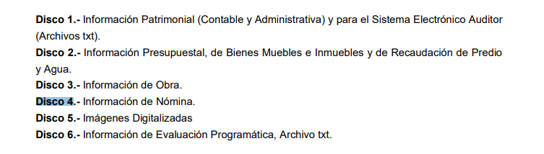






2017 y 2018:

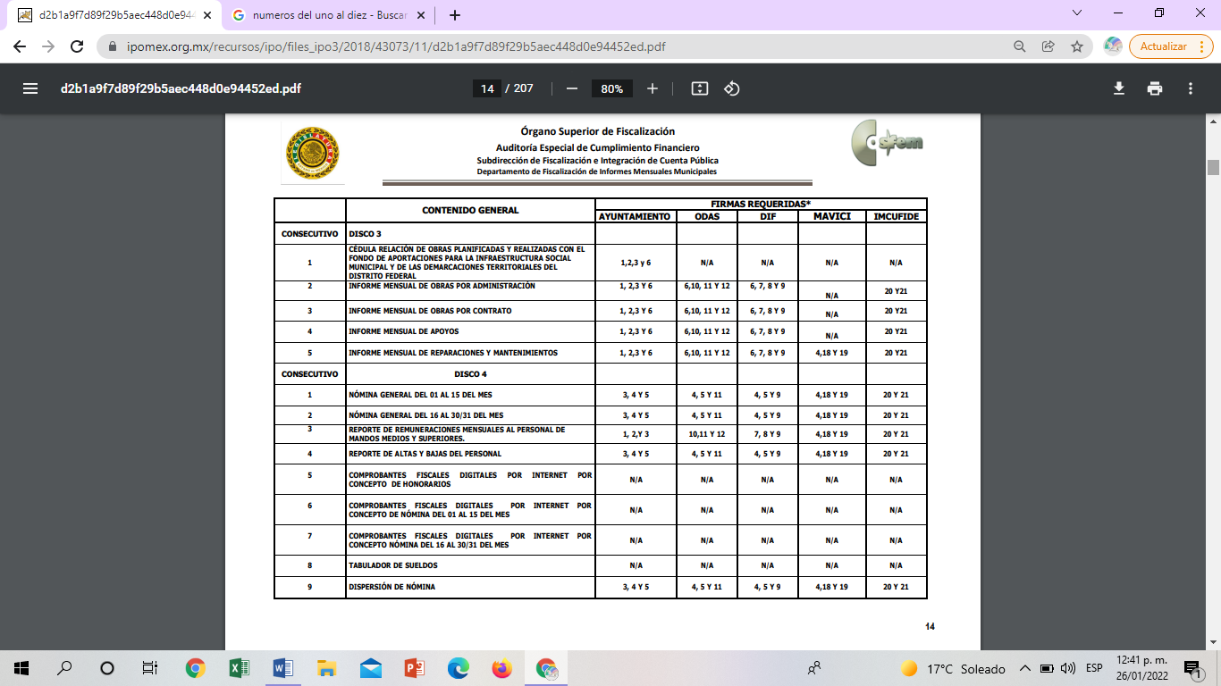

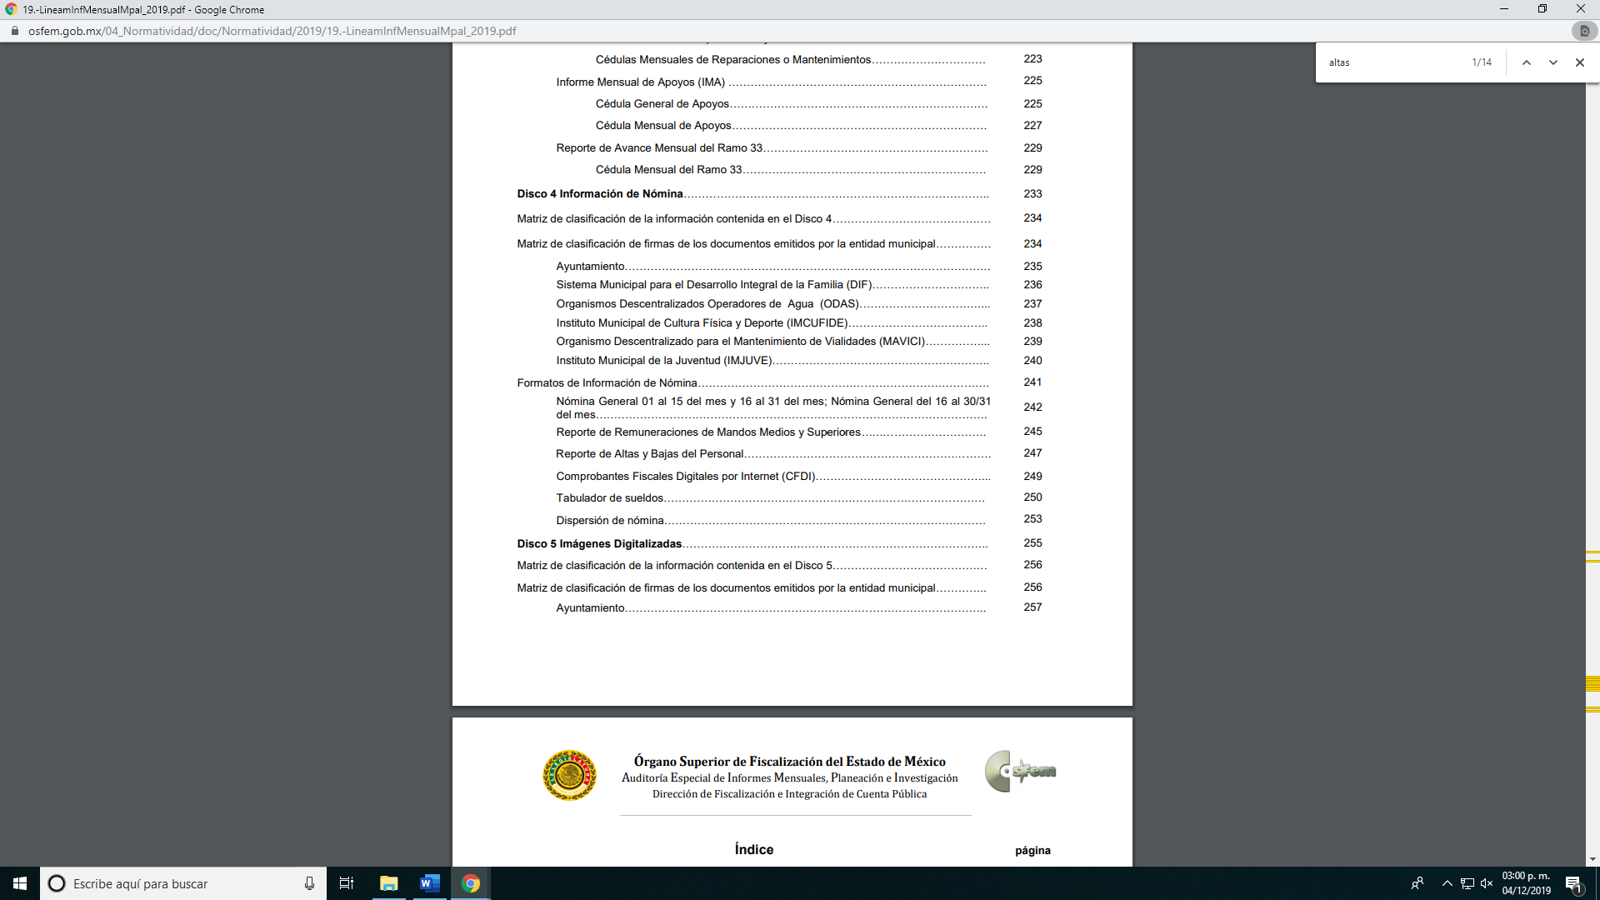
2019:

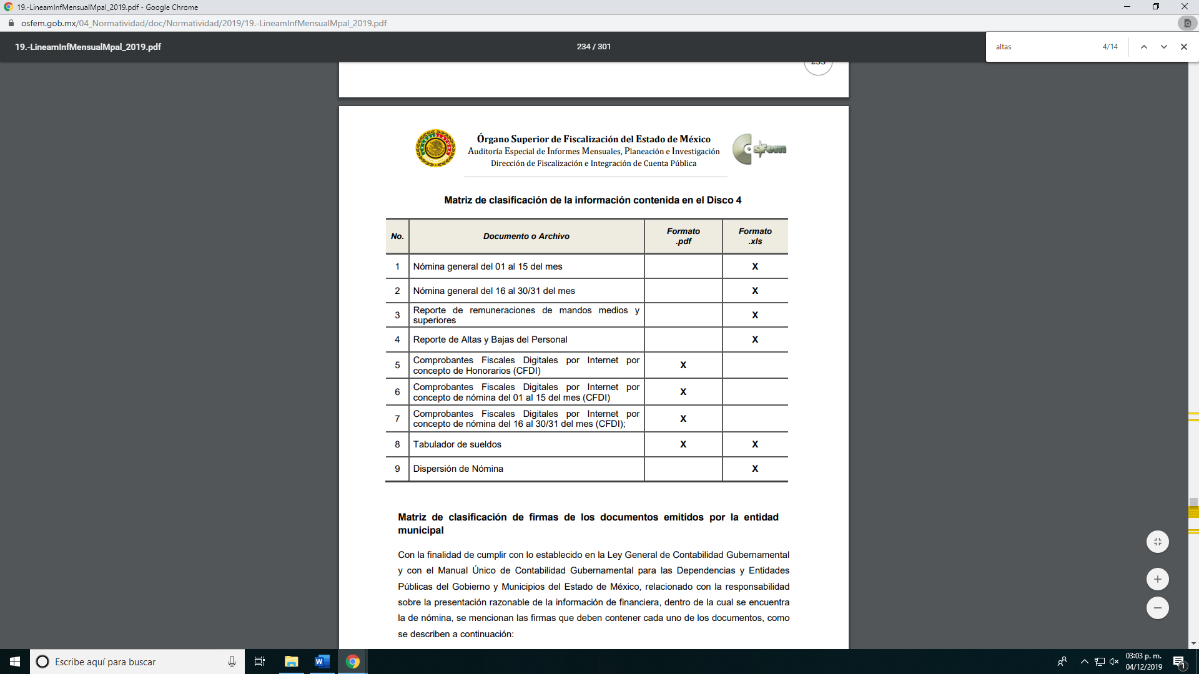

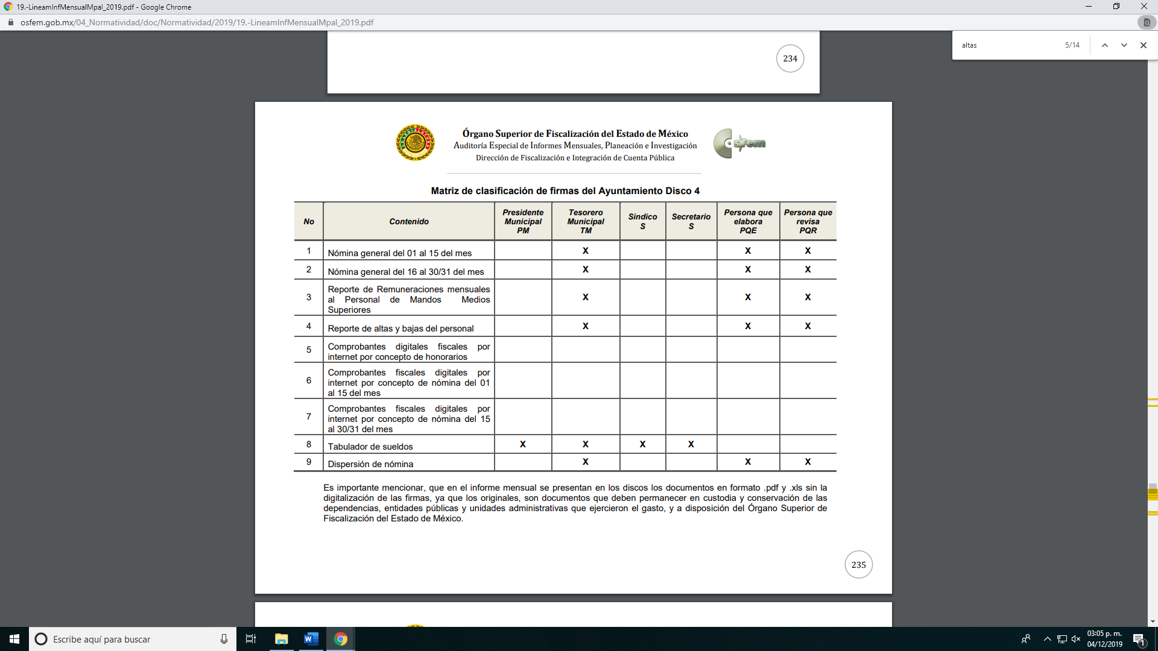

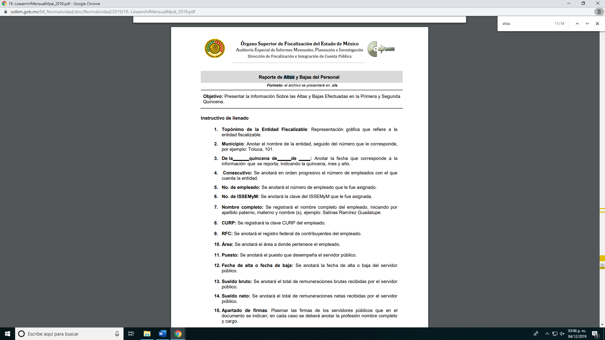

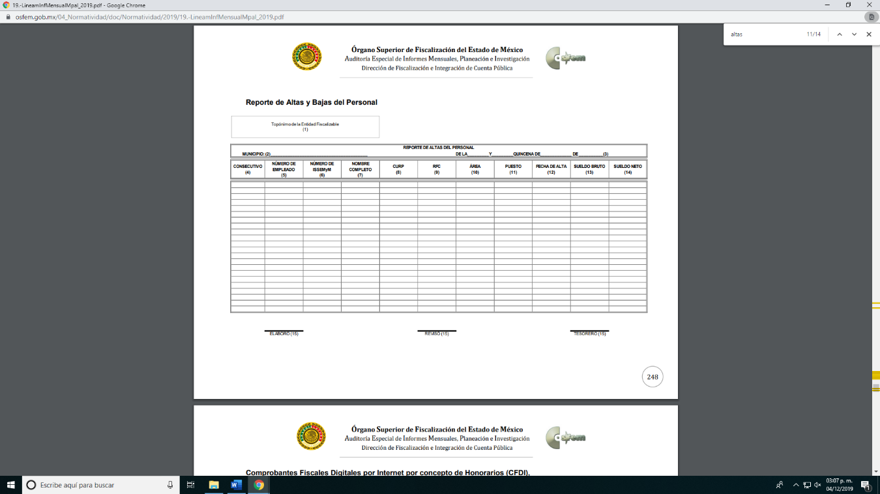

2020:
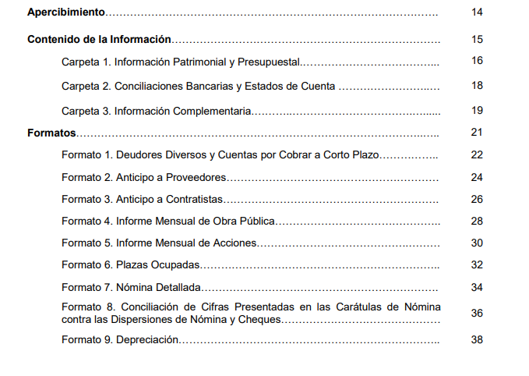

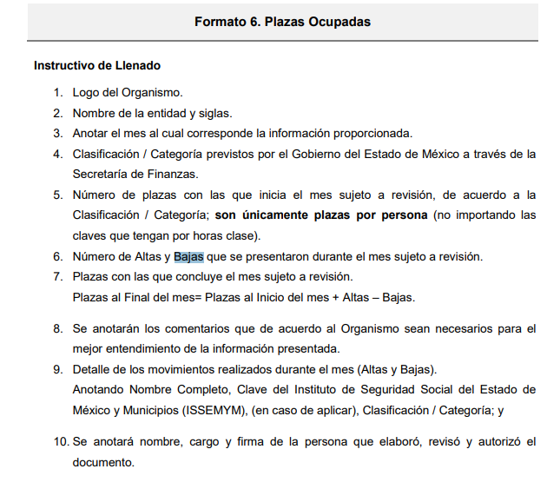

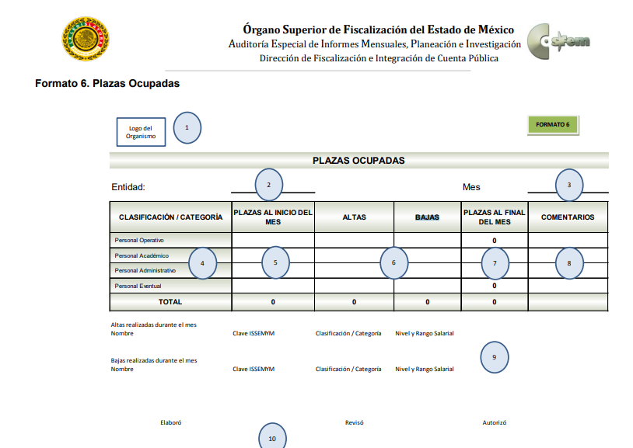

2021:

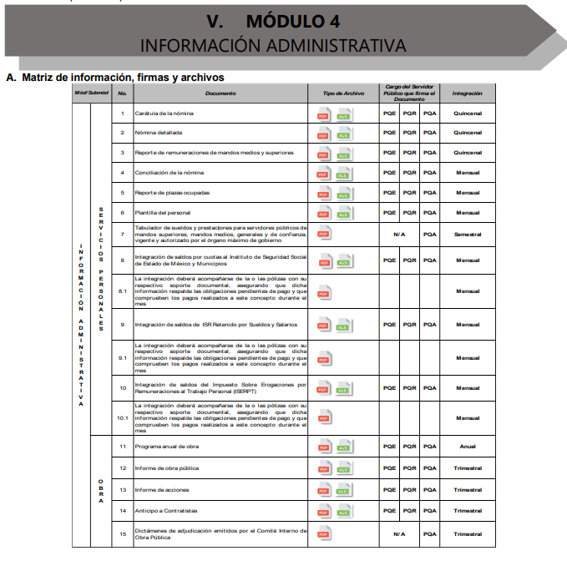
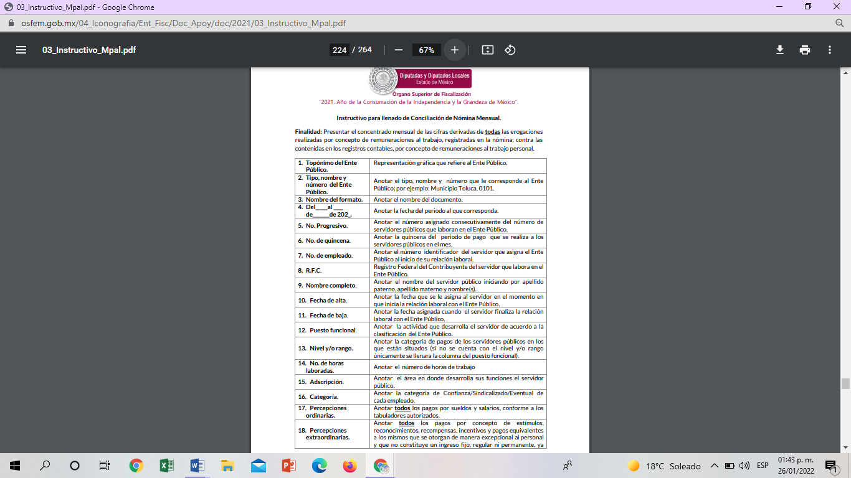
Con lo cual se acredita que el Sujeto Obligado, genera la información sobre las altas y bajas de su personal desde el inicio del año 2016 al año 2021; ya que debe informar al Órgano Superior de Fiscalización del Estado de México de manera mensual cuales son las altas y bajas efectuadas en la primera y segunda quincena del mes correspondiente.
Lo anterior es así ya que los requerimientos del solicitante van en sentido de saber el número total, luego entonces en términos de los criterios emitidos por el Instituto Federal de Transparencia, Acceso a la Información Pública y Protección de Datos Personales ahora Instituto Nacional de Transparencia, Acceso a la Información Pública y Protección de Datos Personales:

“Bases de datos. Deberá otorgarse acceso a las mismas, en el formato en el que obren en los archivos de los sujetos obligados, a fin de garantizar la libre explotación, manipulación y reutilización de la información que contienen. Uno de los objetivos de la Ley Federal de Transparencia y Acceso a la Información Pública Gubernamental, previsto en el artículo 4, fracción I, es garantizar el acceso a la información en posesión de los sujetos obligados. En este sentido, al amparo de la Ley es posible solicitar acceso a la información contenida en documentos, en el sentido más amplio del término, en el formato en el que se encuentren en los archivos de las dependencias y entidades, el cual puede ser escrito, impreso, sonoro, visual, electrónico, informático u holográfico, de conformidad con lo dispuesto en las fracciones III y V del artículo 3 de la Ley. En este contexto y de conformidad con lo dispuesto en el artículo 42 de dicho ordenamiento legal que establece que las dependencias y entidades están obligadas a proporcionar la información que se encuentra en sus archivos, en la forma en que lo permita el documento de que se trate, ante solicitudes de acceso en las que se requieran bases de datos, o información pública contenida en éstas, deberá otorgarse acceso a las mismas, por tratarse de documentos en archivo electrónico a partir de los cuales se recoge, genera, transforma o conserva información de los sujetos obligados. La entrega de dicha información no constituye la elaboración de un documento ad hoc, ni resulta una carga para las autoridades, pues consiste, simplemente, en poner a disposición de los particulares las bases de datos, o el repositorio de las mismas, en el formato en el que obran en sus archivos, garantizando a los solicitantes la libre explotación, manipulación y reutilización de la información gubernamental.
La información estadística es de naturaleza pública, independientemente de la materia con la que se encuentre vinculada. Considerando que la información estadística es el producto de un conjunto de resultados cuantitativos obtenidos de un proceso sistemático de captación de datos primarios obtenidos sobre hechos que constan en documentos que las dependencias y entidades poseen, derivado del ejercicio de sus atribuciones, y que el artículo 7, fracción XVII de la Ley Federal de Transparencia y Acceso a la Información Pública Gubernamental establece que los sujetos obligados deberán poner a disposición del público, entre otra, la relativa a la que con base en la información estadística, responda a las preguntas hechas con más frecuencia por el público, es posible afirmar que la información estadística es de naturaleza pública. Lo anterior se debe también a que, por definición, los datos estadísticos no se encuentran individualizados o personalizados a casos o situaciones específicas que pudieran llegar a justificar su clasificación.” (Sic)

Razones por las cuales lo procedente es ordenar, el número total de policías municipales que han sido dados baja, desde primero de enero del año 2016 al diecisiete de diciembre del 2021, así como el número total de policías municipales que han sido reubicados en su puesto, los números de expedientes iniciados por bajas en el que se incluya estatus, durante el periodos señalado.

Lo procedente en su caso es que el Sujeto Obligado haga entrega del soporte documental en el cual obre o se pueda advertir la información, toda vez que tal como lo establece el artículo 12 de la Ley de Transparencia y Acceso a la Información Pública del Estado de México y Municipios, los Sujetos Obligados sólo proporcionarán la información pública que se les requiera y obre en sus archivos y en el estado en el que ésta se encuentre. No obstante, en caso de que cuente con un documento sistematizado con los datos requeridos por el particular, es procedente su entrega para dar por satisfecho el derecho de acceso a la información ejercido por la ahora RECURRENTE.

Por todo lo anterior es que se considera MODIFICAR la respuesta del sujeto obligado a efecto que dé atención a la solitud de información, con fundamento en los artículos 50, 51, 53 fracción IV, 162 y 165, de la Ley de Transparencia y Acceso a la Información Pública del Estado de México y Municipios, el artículo 162 es muy categórico al establecer:

“Artículo 162. Las unidades de transparencia deberán garantizar que las solicitudes se turnen a todas las Áreas competentes que cuenten con la información o deban tenerla de acuerdo a sus facultades, competencias y funciones, con el objeto de que realicen una búsqueda exhaustiva y razonable de la información solicitada.”(Énfasis añadido)

Por lo tanto, para dar puntual atención a la solicitud de información, deberá turnarla a las diversas unidades administrativas con las que cuenta y que de acuerdo a sus facultades, competencias y funciones deban contar con la información requerida, a fin de dar cumplimiento con el procedimiento de búsqueda establecido en el artículo 162, de la Ley de Transparencia y Acceso a la Información Pública del Estado de México y Municipios.

Quinto. Versión Pública. El derecho de acceso a la información pública tiene como limitante el respeto a la intimidad y a la vida privada de las personas, por lo que la entrega de la información que pudiera entregarse en su caso, deberá ser en versión pública en la que se suprima aquella información relacionada con la vida privada de los particulares y de los servidores públicos, de acuerdo con dispuesto en los artículos 3, fracciones IX, XX, XXI y XLV; 4, 51, 91, 137 y 143 de la Ley de Transparencia y Acceso a la Información Pública del Estado de México y Municipios.

Por ello, los Sujetos Obligados deben observar que los datos personales en su posesión estén protegidos, adoptando las medidas de seguridad administrativa, física y técnica necesarias para garantizar la integridad, confidencialidad y disponibilidad de los mismos, considerando además, que conforme al principio de finalidad todo tratamiento de datos personales que efectúen los Sujetos Obligados deberá estar justificado en la Ley, tal como lo disponen los artículos 22, 38 y 43 de la Ley de Protección de Datos Personales en Posesión de Sujetos Obligados del Estado de México y Municipios.

De este modo, en armonía entre los principios constitucionales de máxima publicidad y de protección de datos personales, la Ley permite la elaboración de versiones públicas en las que se suprima aquella información relacionada con la vida privada de los particulares y de los servidores públicos. En este supuesto, es criterio reiterado de este Instituto que además de los datos especificados en la Ley de Transparencia y Acceso a la Información Pública del Estado de México y Municipios, existen otros que se consideran confidenciales y por tanto deben testarse al momento de la elaboración de versiones públicas, tal es el caso del Registro Federal de Contribuyentes (RFC), la Clave Única de Registro de Población (CURP), la Clave de cualquier tipo de seguridad social (ISSEMYM, u otros), así como, los préstamos o descuentos que se le hagan a la persona y que no tengan relación con los impuestos o la cuota por seguridad social.

En cuanto al RFC constituye un dato personal, ya que para su obtención es necesario acreditar ante la autoridad fiscal previamente la identidad de la persona, su fecha de nacimiento, entre otros aspectos. Ahora bien, las personas físicas tramitan su inscripción en el registro con el propósito de realizar —mediante esa clave de identificación— operaciones o actividades de naturaleza fiscal, la cual, les permite hacerse identificables respecto de una situación fiscal determinada.

Lo anterior, es compartido por el entonces Instituto Federal de Acceso a la Información Protección de Datos (IFAI) a través del Criterio 09/2009, el cual es del tenor literal siguiente:

“Registro Federal de Contribuyentes (RFC) de las personas físicas es un dato personal confidencial. De conformidad con lo establecido en el artículo 18, fracción II de la Ley Federal de Transparencia y Acceso a la Información Pública Gubernamental se considera información confidencial los datos personales que requieren el consentimiento de los individuos para su difusión, distribución o comercialización en los términos de esta Ley. Por su parte, según dispone el artículo 3, fracción II de la Ley Federal de Transparencia y Acceso a la Información Pública Gubernamental, dato personal es toda aquella información concerniente a una persona física identificada o identificable. Para obtener el RFC es necesario acreditar previamente mediante documentos oficiales (pasaporte, acta de nacimiento, etc.) la identidad de la persona, su fecha y lugar de nacimiento, entre otros. De acuerdo con la legislación tributaria, las personas físicas tramitan su inscripción en el Registro Federal de Contribuyentes con el único propósito de realizar mediante esa clave de identificación, operaciones o actividades de naturaleza tributaria. En este sentido, el artículo 79 del Código Fiscal de la Federación prevé que la utilización de una clave de registro no asignada por la autoridad constituye como una infracción en materia fiscal. De acuerdo con lo antes apuntado, el RFC vinculado al nombre de su titular, permite identificar la edad de la persona, así como su homoclave, siendo esta última única e irrepetible, por lo que es posible concluir que el RFC constituye un dato personal y, por tanto, información confidencial, de conformidad con los previsto en el artículo 18, fracción II de la Ley Federal de Transparencia y Acceso a la Información Pública Gubernamental…” (Sic)

Así, el RFC se vincula al nombre de su titular y permite identificar la edad de la persona, su fecha de nacimiento, así como su homoclave, la cual es única e irrepetible y determina la identificación de dicha persona para efectos fiscales, por lo que constituye un dato personal que concierne a una persona física identificada e identificable en términos de los artículos 3, fracción IX de la Ley de Transparencia y Acceso a la Información Pública del Estado de México y Municipios y 4 fracción VII de la Ley de Protección de Datos Personales del Estado de México.

En cuanto al CURP, en virtud de que éste se integra por datos personales que únicamente le conciernen a un particular como son su fecha de nacimiento, su nombre, sus apellidos y su lugar de nacimiento; información que permite distinguirlo del resto de los habitantes, se considera que es de carácter confidencial.

Argumento que es compartido por el entonces Instituto Federal de Acceso a la Información y Protección de Datos (IFAI), conforme al criterio número 0003-10, el cual refiere:

“Clave Única de Registro de Población (CURP) es un dato personal confidencial. De conformidad con lo establecido en el artículo 3, fracción II de la Ley Federal de Transparencia y Acceso a la Información Pública Gubernamental, dato personal es toda aquella información concerniente a una persona física identificada o identificable. Por su parte, el artículo 18, fracción II de la Ley considera información confidencial los datos personales que requieren el consentimiento de los individuos para su difusión, distribución o comercialización en los términos de esta Ley. En este sentido, la CURP se integra por datos personales que únicamente le conciernen a un particular como son su fecha de nacimiento, su nombre, sus apellidos y su lugar de nacimiento, y esta es información que lo distingue plenamente del resto de los habitantes, por lo que es de carácter confidencial, en términos de lo dispuesto en el artículos anteriormente señalados...” (Sic)

Por lo que respecta a la clave de seguridad social, en virtud de que su divulgación no aporta a la transparencia o a la rendición de cuentas y sí provoca una transgresión a la vida privada e intimidad de la persona, esta información también resulta ser de carácter confidencial.

Por ende, en el presente caso el Sujeto Obligado sólo podrá testar los datos referidos con antelación, clasificación que tiene que efectuar mediante las formalidades que la Ley impone, es decir, resulta necesario que el Comité de Transparencia del Sujeto Obligado emita el Acuerdo de Clasificación correspondiente debidamente fundado y motivado, que sustente la versión pública, el cual deberá cumplir cabalmente con las formalidades previstas en el artículo 137, de la Ley de Transparencia y Acceso a la Información Pública del Estado de México y Municipios, así como con los numerales aplicables de los LINEAMIENTOS GENERALES EN MATERIA DE CLASIFICACIÓN Y DESCLASIFICACIÓN DE LA INFORMACIÓN, ASÍ COMO PARA LA ELABORACIÓN DE VERSIONES PÚBLICAS, publicados en el Diario Oficial de la Federación en fecha quince de abril del año dos mil dieciséis, mediante Acuerdo del Consejo Nacional del Sistema Nacional de Transparencia, Acceso a la Información Pública y Protección de Datos Personales.

Lo anterior es así, puesto que ha de destacarse que el artículo 91, de la Ley de la Materia, dispone que el acceso a la información pública será restringido excepcionalmente, cuando ésta sea clasificada como reservada o confidencial.

Respecto de ello se destaca que a criterio de este Instituto la información relativa al nombre de los servidores públicos que ocupan un cargo en las dependencias de gobierno encargadas de la seguridad pública, debe ser objeto de un proceso de reserva de la información, para no hacer identificable al titular de tal dato personal.

Ello, conforme al propio concepto de versión pública contenido en el artículo 3, fracción XXIV, de la multicitada Ley se define como:

“XXIV. Información reservada: La clasificada con este carácter de manera temporal por las disposiciones de esta Ley, cuya divulgación puede causar daño en términos de lo establecido por esta Ley;”

No obstante que si bien, por regla general dentro de la nómina se consideran como datos personales no confidenciales, el nombre del servidor público, cargo y/o categoría, percepciones y las deducciones vinculadas con enteros en materia fiscal, ya sean tributarios o de seguridad social y cualquier otro concepto vinculado con la erogación de recursos públicos en concordancia con el artículo 23, segundo párrafo, de la Ley ya analizado, lo cierto es que, en lo que respecta a la nómina de elementos de seguridad pública, la elaboración de versiones públicas pudiera variar, eliminando información adicional, siempre y cuando se demuestre que pueda poner en riesgo la vida e integridad física con motivo de las funciones de servidores públicos.

Esto es así, ya que el artículo 81, fracción III, de la Ley de Seguridad del Estado de México, establece lo siguiente:

“Artículo 81.- Toda información para la seguridad pública generada o en poder de Instituciones de Seguridad Pública o de cualquier instancia del Sistema Estatal debe registrarse, clasificarse y tratarse de conformidad con las disposiciones aplicables. No obstante lo anterior, esta información se considerará reservada en los casos siguientes: (…)

III. La relativa a servidores públicos miembros de las instituciones de seguridad pública, cuya revelación pueda poner en riesgo su vida e integridad física con motivo de sus funciones;”

Por tanto, el Sujeto Obligado deberá identificar si dicho supuesto es factible de aplicarse, justificando de manera fundada y motivada las circunstancias por las cuales considera que se podría poner en riesgo la vida de los elementos de seguridad municipal en caso de que se dieran a conocer sus datos; además deberá cumplir con los requisitos para su clasificación en términos de la Ley de Transparencia y Acceso a la Información Pública del Estado de México y Municipios, la Ley General de Transparencia y Acceso a la Información Pública y los Lineamientos generales en materia de clasificación y desclasificación de la información, así como para la elaboración de versiones públicas.

Es decir, podrá eliminar cualquier información considerada no confidencial, de los elementos de seguridad pública, desde el nombre hasta las percepciones económicas, dependiendo de la información que se determine que genera el riesgo real e inminente, por constituir información reservada; sin embargo, dadas las características de la causal de reserva, bastaría con que fuera testado el nombre del servidor o servidores públicos, con el objeto de que no se haga identificable al titular, y por tanto, se evite poner en riesgo la vida e integridad física con motivo de sus funciones.

Es importante mencionar que la causal de reserva antes señalada, puede ubicarse en los supuestos previstos por los artículos 140, fracción IV, de la Ley de Transparencia y Acceso a la Información Pública del Estado de México y Municipios, que a su vez se vincula con la diversa del artículo 113, fracción V, de la Ley General de Transparencia y Acceso a la Información Pública, así como los requisitos previstos por los numerales Vigésimo Tercero y Trigésimo Tercero, de los Lineamientos generales en materia de clasificación y desclasificación de la información.
Resulta alusivo por analogía el criterio 06-09 emitido por el entonces IFAI, ahora INAI que a la letra dice:

“Nombres de servidores públicos dedicados a actividades en materia de seguridad, por excepción pueden considerarse información reservada. De conformidad con el artículo 7, fracciones I y III de la Ley Federal de Transparencia y Acceso a la Información Pública Gubernamental el nombre de los servidores públicos es información de naturaleza pública. No obstante lo anterior, el mismo precepto establece la posibilidad de que existan excepciones a las obligaciones ahí establecidas cuando la información actualice algunos de los supuestos de reserva o confidencialidad previstos en los artículos 13, 14 y 18 de la citada ley. En este sentido, se debe señalar que existen funciones a cargo de servidores públicos, tendientes a garantizar de manera directa la seguridad nacional y pública, a través de acciones preventivas y correctivas encaminadas a combatir a la delincuencia en sus diferentes manifestaciones. Así, es pertinente señalar que en el artículo 13, fracción I de la ley de referencia se establece que podrá clasificarse aquella información cuya difusión pueda comprometer la seguridad nacional y pública. En este orden de ideas, una de las formas en que la delincuencia puede llegar a poner en riesgo la seguridad del país es precisamente anulando, impidiendo u obstaculizando la actuación de los servidores públicos que realizan funciones de carácter operativo, mediante el conocimiento de dicha situación, por lo que la reserva de la relación de los nombres y las funciones que desempeñan los servidores públicos que prestan sus servicios en áreas de seguridad nacional o pública, puede llegar a constituirse en un componente fundamental en el esfuerzo que realiza el Estado Mexicano para garantizar la seguridad del país en sus diferentes vertientes.”

Por su parte, los Lineamientos Generales en materia de Clasificación y Desclasificación de la información, así como para la elaboración de versiones públicas, emitidos por el Sistema Nacional de Transparencia, Acceso a la Información Pública y Protección de Datos Personales, establecen lo siguiente:

“Cuarto. Para clasificar la información como reservada o confidencial, de manera total o parcial, el titular del área del sujeto obligado deberá atender lo dispuesto por el Título Sexto de la Ley General, en relación con las disposiciones contenidas en los presentes lineamientos, así como en aquellas disposiciones legales aplicables a la materia en el ámbito de sus respectivas competencias, en tanto estas últimas no contravengan lo dispuesto en la Ley General. Los sujetos obligados deberán aplicar, de manera estricta, las excepciones al derecho de acceso a la información y sólo podrán invocarlas cuando acrediten su procedencia. …

Quinto. La carga de la prueba para justificar toda negativa de acceso a la información, por actualizarse cualquiera de los supuestos de clasificación previstos en la Ley General, la Ley Federal y leyes estatales, corresponderá a los sujetos obligados, por lo que deberán fundar y motivar debidamente la clasificación de la información ante una solicitud de acceso o al momento en que generen versiones públicas para dar cumplimiento a las obligaciones de transparencia, observando lo dispuesto en la Ley General y las demás disposiciones aplicables en la materia.

Octavo. Para fundar la clasificación de la información se debe señalar el artículo, fracción, inciso, párrafo o numeral de la ley o tratado internacional suscrito por el Estado mexicano que expresamente le otorga el carácter de reservada o confidencial. Para motivar la clasificación se deberán señalar las razones o circunstancias especiales que lo llevaron a concluir que el caso particular se ajusta al supuesto previsto por la norma legal invocada como fundamento. …

DE LA INFORMACIÓN CONFIDENCIAL
Trigésimo octavo. Se considera información confidencial:
I. Los datos personales en los términos de la norma aplicable;
II. La que se entregue con tal carácter por los particulares a los sujetos obligados, siempre y cuando tengan el derecho de entregar con dicho carácter la información, de conformidad con lo dispuesto en las leyes o en los Tratados Internacionales de los que el Estado mexicano sea parte, y
III … La información confidencial no estará sujeta a temporalidad alguna y sólo podrán tener acceso a ella los titulares de la misma, sus representantes y los servidores públicos facultados para ello.”

Así, como ha quedado apuntado, el derecho de acceso a la información pública puede ser restringido cuando se trate de información clasificada como reservada, delimitando una serie de hipótesis de hecho en las cuales descansa la posibilidad de reserva de información.

Por lo tanto, la entrega de documentos, en su versión pública, debe acompañarse necesariamente del Acuerdo del Comité de Transparencia que la sustente, en el que se expongan los fundamentos y razonamientos que llevaron al Sujeto Obligado a testar, suprimir o eliminar datos de dicho soporte documental, ya que no hacerlo implica que lo entregado no es legal ni formalmente una versión pública, sino más bien una documentación ilegible, incompleta o tachada; pues no señalar las razones por las que no se aprecian determinados datos, ya sea porque se testan o suprimen, deja al solicitante en estado de incertidumbre, al no conocer o comprender porque no aparecen en la documentación respectiva, es decir, si no se exponen de manera puntual las razones de ello se estaría violentando desde un inicio el derecho de acceso a la información del solicitante.

Entonces, el sujeto obligado debe seguir el procedimiento legal establecido para su clasificación, es decir, es necesario que el Comité de Transparencia emita un Acuerdo de Clasificación que cumpla con las formalidades previstas en los artículos 137, 143 y 149 de la Ley de Transparencia y Acceso a la Información Pública del Estado de México y Municipios.

Así, con fundamento en lo prescrito en los artículos 5 párrafos vigésimo segundo, vigésimo tercero y vigésimo cuarto fracciones IV y V de la Constitución Política del Estado Libre y Soberano de México; 2, fracción II; 29, 36 fracciones I y II; 176, 178, 181, 185 de la Ley de Transparencia y Acceso a la Información Pública del Estado de México y Municipios.

Por lo expuesto y fundado, este Pleno:
R E S U E L V E
PRIMERO. Resultan fundadas las razones o motivos de inconformidad hechos valer por la parte RECURRENTE, en el recurso de revisión 00194/INFOEM/IP/RR/2022; por lo que, en términos del considerando Cuarto de esta resolución, se MODIFICA la respuesta emitida por el Sujeto Obligado.
SEGUNDO. Se ORDENA al Sujeto Obligado, en términos del considerando Cuarto y Quinto de esta resolución, haga entrega a través del Sistema de Acceso a la Información Mexiquense (SAIMEX), en su caso en versión pública, del soporte documental en el que obre al mayor grado de desagregación lo siguiente:

- Total de policías dados de baja, fecha de baja, grado policiaco, motivo, sección o división a la que pertenecía, número de expediente, a qué instancia fue turnado el caso, estatus, si el elemento fue reubicado en su puesto, en el periodo del uno de enero de dos mil dieciséis al diecisiete de diciembre de dos mil veintiuno.

De ser procedente la versión pública, deberá emitir y hacer entrega del Acuerdo del Comité de Transparencia en términos de los artículos 49, fracción VIII y 132 fracción II de la Ley de Transparencia y Acceso a la Información Pública del Estado de México y Municipios, en el que funde y motive la clasificación de los datos contenidos en la información proporcionada.
TERCERO. Notifíquese través del Sistema de Acceso a la Información Mexiquense (SAIMEX), la presente resolución, al titular de la Unidad de Transparencia del Sujeto Obligado, para que conforme a los artículos 186 último párrafo y 189 párrafo segundo de la Ley de Transparencia y Acceso a la Información Pública del Estado de México y Municipios, dé cumplimiento a lo ordenado dentro del plazo de diez días hábiles, debiendo informar a este Instituto en un plazo de tres días hábiles siguientes sobre el cumplimiento dado a la presente resolución.
CUARTO. NOTIFÍQUESE al Recurrente la presente resolución a través del Sistema de Acceso a la Información Mexiquense (SAIMEX), así como, que de conformidad con lo establecido en el artículo 196 de la Ley de Transparencia y Acceso a la Información Pública del Estado de México y Municipios, en caso de que considere que le causa algún perjuicio podrá impugnarla vía Juicio de Amparo en los términos de las leyes aplicables.
QUINTO. De conformidad con el artículo 198 de la Ley de Transparencia y Acceso a la Información Pública del Estado de México y Municipios, de considerarlo procedente, el Sujeto Obligado de manera fundada y motivada, podrá solicitar una ampliación de plazo para el cumplimiento de la presente resolución.

ASÍ LO RESUELVE, POR UNANIMIDAD DE VOTOS, EL PLENO DEL INSTITUTO DE TRANSPARENCIA, ACCESO A LA INFORMACIÓN PÚBLICA Y PROTECCIÓN DE DATOS PERSONALES DEL ESTADO DE MÉXICO Y MUNICIPIOS, CONFORMADO POR LOS COMISIONADOS JOSÉ MARTÍNEZ VILCHIS, MARÍA DEL ROSARIO MEJÍA AYALA, SHARON CRISTINA MORALES MARTÍNEZ, LUIS GUSTAVO PARRA NORIEGA Y GUADALUPE RAMÍREZ PEÑA; EN LA NOVENA SESIÓN ORDINARIA CELEBRADA EL NUEVE DE MARZO DE DOS MIL VEINTIDÓS, ANTE EL SECRETARIO TÉCNICO DEL PLENO ALEXIS TAPIA RAMÍREZ.

